5.3.6.1 Open GL ticked

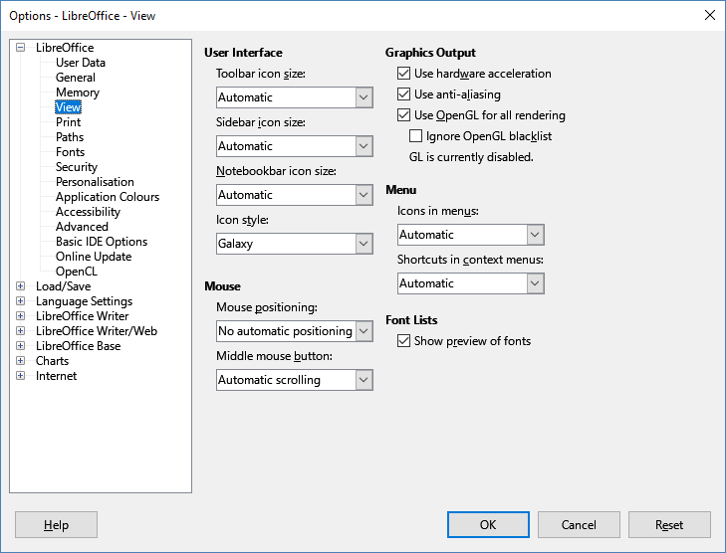

5.3.6.1 Untick Open GL

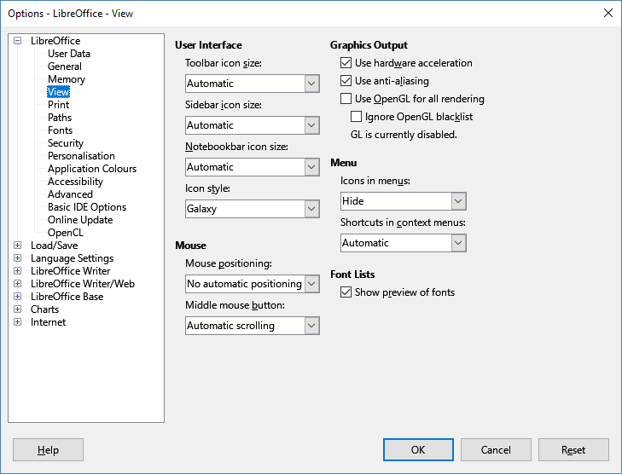

5.2.7.2 OpenGL ticked & unticked

